Warszawa, 16.06.2020 r.

Polski startup MultiWash zadba o czystość firmowej floty i… pozwoli zmniejszyć zużycie wody

Ekologia odgrywa coraz większą rolę i jest ważna przy podejmowaniu codziennych decyzji przez Polaków. Świadomość problemów ekologicznych ma ponad 80 procent rodaków, a co trzeci – stara się na co dzień oszczędzać wodę.¹ Polski startup MultiWash pomaga zadbać o czystość pojazdów firmowych, a także zmniejszyć zużycie wody potrzebnej do ich mycia. MutliWash to jednocześnie największa sieć myjni ręcznych w Polsce oraz wygodna aplikacja umożliwiająca rezerwację wizyty i opłacenie usługi.
Każdy właściciel samochodu odwiedza myjnię przynajmniej kilka razy w roku. Tylko 4 procent myje swoje samochody samodzielnie, pozostali korzystają z myjni komercyjnych. Większość, ponad 30 procent) wybiera myjnie automatyczne, pozostali zaś korzystają z samoobsługowych myjni samochodowych oraz myjni ręcznych. Użytkowników myjni ręcznych jest zaledwie około 6 procent, choć jest to najbardziej ekologiczny sposób dbania o samochód³. Tymczasem, jak pokazują najnowsze badania, mycie pojazdów w myjniach ręcznych jest najbardziej ekologiczne i pozwala zarówno zaoszczędzić wodę, jak i zredukować emisję dwutlenku węgla.
Coraz więcej firm przy wyborze różnego rodzaju usług zwraca uwagę na ich wpływ na środowisko. Z badań przeprowadzonych przez dr inż. Katarzynę Maciejewską z Katedry Ochrony i Kształtowania Środowiska Wydziału Instalacji Budowlanych, Hydrotechniki i Inżynierii Środowiska Politechniki Warszawskiej wynika, że myjnie ręczne są bardziej ekologiczne od innych profesjonalnych metod mycia samochodu.²
Myjnie automatyczne umożliwiają użytkownikowi samochodu jedynie umycie samochodu z zewnątrz. Zależnie od wybranego programu zużycie wody waha się wówczas między 220 a 300 litrów. Wysokie jest również zużycie prądu – przy najbardziej intensywnych programach może wynieść nawet 7 kWh, co w skutkuje emisją około 3,5 kg CO₂ – czyli tyle samo ile emitowanych jest do atmosfery podczas przejechania autem dystansu ok. 28 km⁴.
- Badanie przeprowadzone na zlecenie Rejestru Dłużników BIG InfoMonitor.
- Dr inż. Katarzyna Maciejewska, Katedra Ochrony i Kształtowania Środowiska, Wydział Instalacji Budowlanych, Hydrotechniki i Inżynierii Środowiska Politechnika Warszawska, Fleet 12 (103) / 2019, To gdzie myjesz swoją flotę ma ogromny wpływ na środowisko.
- ICA (2017). European Car Wash Consumer Study.
- Krajowy Ośrodek Bilansowania i Zarządzania Emisjami (2014). Wskaźniki emisyjności CO2 dla energii elektrycznej u odbiorców końcowych.

Myjnia bezdotykowa pozwala na samodzielne umycie karoserii samochodu. Średnio podczas takiego mycia zużywa się około 150 litrów wody, a zużycie prądu może się wahać od 0,8 do 2,5 kWh. Ślad węglowy takiego mycia to w przybliżeniu 1,6 kg CO₂, taką ilość wyemituje auto pokonując trasę 13 km.⁴
Myjnie ręczne mają dwie główne przewagi nad wcześniej wymienionymi metodami mycia. Umożliwiają nie tylko profesjonalne umycie samochodu z zewnątrz w sposób dokładny i delikatny, ale też sprzątnięcie wnętrza pojazdu, a dodatkowo są bardziej ekologiczne – szacowane zużycie wody podczas jednego mycia to zaledwie 80–90 litrów, a zużycie prądu to około 1,5 kWh. Przekłada się to na wielkość emisji CO₂ 1,3 kg, co odpowiada przejechaniu samochodem odległości ok. 10 km.⁴

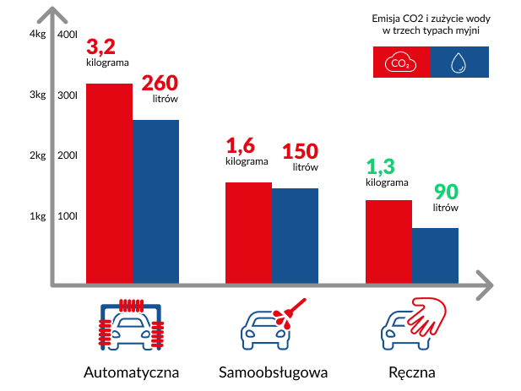
Aby dostrzec ogrom tej różnicy warto odnieść to do floty na przykład 200 pojazdów, użytkowanej przez 12 miesięcy. Flota korzystająca z myjni automatycznej zużyje 408.000 litrów wody i wyemituje do atmosfery 4,5 ton CO2 więcej, niż gdyby korzystała tylko z myjni ręcznych. Każda korporacja, dla której CSR jest naprawdę ważny powinna jak najszybciej dokonać zmian w swojej polityce flotowej i przejść na ręczne mycie pojazdów. W odniesieniu do aktualnie panującej w Polsce suszy oraz bardzo ubogich zasobów wód gruntowych, wybieranie myjni ręcznych zamiast innych form dbania o czystość pojazdu jest najbardziej rozsądne – komentuje Tomasz Czerniejewski (CEO MultiWash).
Dlaczego MultiWash?
Innowacyjna koncepcja MulitWash powstała w 2016 roku. Jest to największa w Polsce sieć ponad 500 myjni ręcznych oferująca standaryzowane programy mycia i czyszczenia aut. Dostępne w bezpłatnej aplikacji mobilnej narzędzie zapewnia użytkownikom łatwy dostęp do myjni, szybkość i wygodę rezerwacji wizyty oraz komfort rozliczeń bezgotówkowych. Dodatkowo myjnie ręczne to najbardziej ekologiczny sposób mycia samochodów, co z pewnością będzie ważne dla firm dbających o środowisko naturalne.
Wybór MultiWash, to sposób na ochronę środowiska naturalnego. W myjni ręcznej do umycia jednego pojazdu zużywa się mniej wody i prądu, niż w myjniach automatycznych czy samoobsługowych, przez co zmniejsza się emisja CO2 do atmosfery i zostawia mniejszy ślad węglowy.
Jesteśmy pierwszą firmą na świecie, sprzedającą usługi sprzątania pojazdów w formie subskrypcyjnej. MultiWash to również największa w Europie sieć myjni samochodowych, zrzeszonych w systemie partnerskim. Niektórzy określają to rozwiązanie, jako „Booking lub Uber dla myjni”, czyli de facto services marketplace, który jest połączony z aplikacją mobilną, oferując atrakcyjne plany abonamentowe – podkreśla Tomasz Czerniejewski.
Aplikacja mobilna umożliwia płatności bezgotówkowe, a także pozwala na wygenerowanie jednej faktury zbiorczej niezależnie od liczby samochodów zgłoszonych przez firmę do MultiWash. Dzięki aplikacji MultiWash klient może zyskać na myciu i czyszczeniu pojazdów aż do 30% oszczędności.

O MultiWash
MultiWash to powstały w 2016 roku startup bazujący na koncepcie carwash-as-a-service – nowoczesny, proponujący innowacyjne rozwiązania swoim klientom. MultiWash to największa w Polsce sieć ponad 550 myjni ręcznych, oferująca standaryzowane programy mycia i czyszczenia aut. MultiWash oparty jest na subskrypcyjnym modelu płatności i dostępny dla swoich klientów bezgotówkowo za pomocą specjalnej aplikacji. Usługa skierowana jest głównie do osób profesjonalnie zarządzających flotą pojazdów, a także do użytkowników indywidualnych. Więcej informacji znajduje się na stronie MultiWash.pl.

